**캣서트 보고서**



202221649 인공지능학과 김민영

Web_Study2

3.

**#실습1**

|  |
| --- |
| <html>  <head>  <!--<title> HTML TAG</title>-->  </head>  <body>    <table width="800px" height="200px" style="border:solid 4px #1400F2; border-radius: 20px;" >      <tr>  <td colspan="3"; style="border:solid 5px #8EFBFD; border-collapse:collapse;border-radius:30px; background-color: #E239F6; height="50%; >  <div style="text-align:center; font-weight: bolder; color:white"> 2022 CAT-Security Study mentor </div>  </td>  </tr>    <tr>  <td style="border:solid 5px #8EFBFD; border-collapse:collapse;border-radius:30px; background-color:#F3D84B ">  <div style="text-align:center" > 이름 </div> </td>  <td style="border:solid 5px #8EFBFD; border-collapse:collapse;border-radius:30px; background-color:#F3D84B ">  <div style="text-align:center" > 학과 </div> </td>  <td style="border:solid 5px #8EFBFD; border-collapse:collapse;border-radius:30px; background-color:#F3D84B ">  <div style="text-align:center" > 성별 </div> </td>  </tr>    <tr>  <td style="border:solid 5px #8EFBFD; border-collapse:collapse;border-radius:30px; ">  <div style="text-align:center" > 정지용 </div> </td>  <td style="border:solid 5px #8EFBFD; border-collapse:collapse;border-radius:30px; ">  <div style="text-align:center" > 컴퓨터정보공학부 </div> </td>  <td style="border:solid 5px #8EFBFD; border-collapse:collapse;border-radius:30px; ">  <div style="text-align:center" > 남 </div> </td>  </tr>    <tr>  <td style="border:solid 5px #8EFBFD; border-collapse:collapse;border-radius:30px; ">  <div style="text-align:center" > 류형호 </div> </td>  <td style="border:solid 5px #8EFBFD; border-collapse:collapse;border-radius:30px; ">  <div style="text-align:center" > 컴퓨터정보공학부 </div> </td>  <td style="border:solid 5px #8EFBFD; border-collapse:collapse;border-radius:30px; ">  <div style="text-align:center" > 남 </div> </td>  </tr>    <tr>  <td style="border:solid 5px #8EFBFD; border-collapse:collapse;border-radius:30px; ">  <div style="text-align:center" > 박혜윤 </div> </td>  <td style="border:solid 5px #8EFBFD; border-collapse:collapse;border-radius:30px; ">  <div style="text-align:center" > 컴퓨터정보공학부 </div> </td>  <td style="border:solid 5px #8EFBFD; border-collapse:collapse;border-radius:30px; ">  <div style="text-align:center" > 여 </div> </td>  </tr>      </table> |

**#실습2**

|  |
| --- |
| <html>  <head>  <title> javascript </title>  </head>  <body>  <p align="center">  <input type="button" onclick="jstest()" value="클릭시 실행"/>  </p>  </body>  </html>  <script>  function jstest() {    var str1 = prompt("숫자입력", "숫자를 입력하세요");  var str2 = prompt("숫자입력", "숫자를 입력하세요");  var str3 = prompt("숫자입력", "숫자를 입력하세요");    num1 = Number(str1);  num2 = Number(str2);  num3 = Number(str3);    alert("1번째 입력 값:" + num1 + "\n2번째 입력 값" + num2 + "\n3번째 입력 값" + num3 );  var max ;    if (num1 >= num2 && num1 >= num3) {  max = num1;  } else if (num2 >= num1 && num2 >= num3) {  max = num2;  } else if (num3 >= num1 && num3 >= num2){  max = num3;  }  document.write("입력한 수 : " + num1 + " " + num2 + " " + num3);  document.write("<br>가장큰수 : " + max );    }  </script> |

**#실습3**

|  |
| --- |
| <html>  <head>  <title> javascript </title>  </head>  <body>  <p align="center">  <input type="button" onclick="jstest()" value="클릭시 실행"/>  </p>  </body>  </html>  <script>  function jstest() {    var num = prompt("몇단??", "숫자를 입력하세요");    var i;    document.write('<table border="1" style="border: 4px solid blue">');  document.write('<tr>');  for (i = 1; i <= 9; i++) {  document.write('<td style="border: 2px dashed red">');  document.write( num + "*" + i + "=" + (num * i) + " " )  document.write('</td>');  }  document.write('</tr>')  }  document.write('</table>');  </script> |

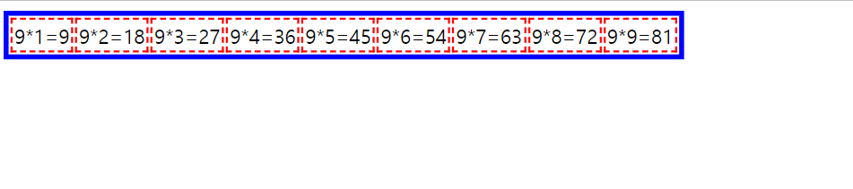

**#실습4**

|  |
| --- |
| <html>  <head>  </head>  <SCRIPT>  function change(color)  {  document.bgColor = color;  }  </SCRIPT>  <body>  <center>  <table border="0" width="300px" height="100px" >  <tr>  <td style="background-color:red" onmouseover="change('red')" onmouseout="change('blue')"></td>  <td style="background-color:blue" onmouseover="change('blue')" onmouseout="change('red')"></td>  <td style="background-color:green" onmouseover="change('green')" onmouseout="change('green')"> </td>  </tr>  </table>  </center>  </body>  </html> |

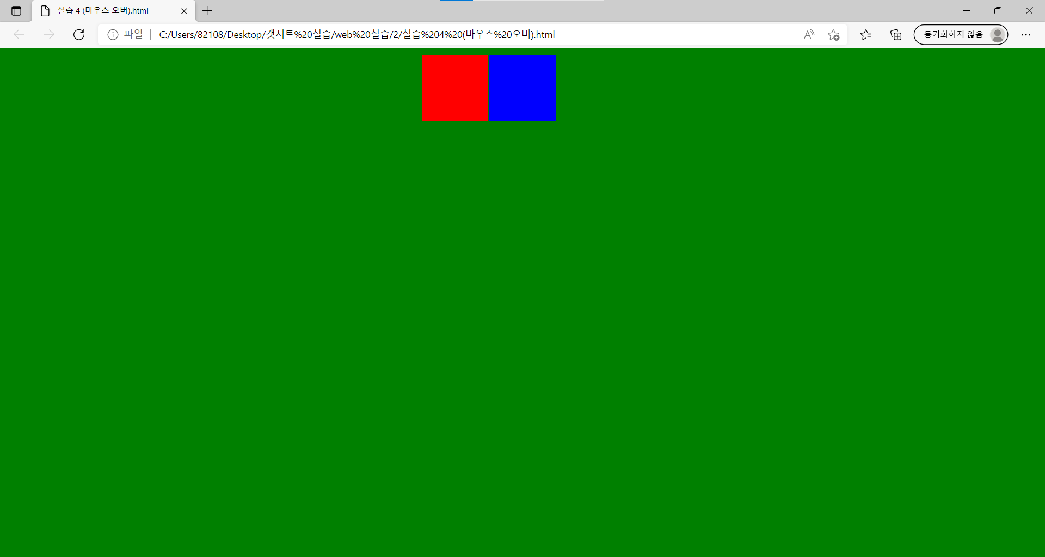

**#디지털 시계**

|  |
| --- |
| <html>  <head>  <style>  .box {  border:7px solid;  padding:30px;  width:68%;  　 height:100px;  margin: auto;  }    .layer {  display: flex;  justify-content: center;  align-items: center;  min-height: 100vh;  }      .font-test {  font:bold 50pt fantasy;  text-shadow: 5px 5px #2D63A7;  letter-spacing: 5px;  color: #E8DB6B ; }    .pic {  height: 100vh;  background: url("image/cl.png") no-repeat center;  background-size: cover  width: 100%;  height: auto;  }  </style>  <meta charset="UTF-8">  <title>Document</title>  <div class="box layer font-test pic">  <script>  setInterval(function(){    var timer = new Date();  var h = timer.getHours();  var m = timer.getMinutes();  var s = timer.getSeconds();    document.getElementById('digital clock').innerHTML = h + ":" + m + ":" + s;  },1000);  </script>  </head>      <h1 id="digital clock"></h1> |

**#계산기**

|  |
| --- |
| <!DOCTYPE html>  <html>  <head>  <title>계산기</title>  </head>  <style>  .te { text-align: center;  font: bold 25px;  }  </style>  <body>  <table border="4" width="400px" height="500px">  <div style="te">    <tr>  <td colspan="4" div style="text-align:center">  <span style="font-size: 18px; font-style: italic ; font-weight: bold;">  계산기  </span> </td>  </tr>    <tr>  <td div style="text-align:center">  <span style="font-size: 15px; font-style: italic ; font-weight: bold; "> 수 입력 </span> </td>  <td colspan="3"> <input type="text" id="num1"/> </td>  </tr>    <tr>  <td div style="text-align:center">  <span style="font-size: 15px; font-style: italic ; font-weight: bold; "> 결과 </span> </td>  <td colspan="3"> <input type="text" id="result"/><br> </td>  </tr>    <tr style="font-size: 20px; font-style: italic ; font-weight: bold; text-align:center">  <td onclick="test(7)">7</td>  <td onclick='test(8)'>8</td>  <td onclick='test(9)'>9</td>  <td onclick="add('/')">/</td>  </tr>    <tr style="font-size: 20px; font-style: italic ; font-weight: bold; text-align:center">  <td onclick='test(4)'>4</td>  <td onclick='test(5)'>5</td>  <td onclick='test(6)'>6</td>  <td onclick="add('*')">*</td>  </tr>    <tr style="font-size: 20px; font-style: italic ; font-weight: bold; text-align:center">  <td onclick='test(1)'>1</td>  <td onclick='test(2)'>2</td>  <td onclick='test(3)'>3</td>  <td onclick="add('+')">+</td>  </tr>    <tr style="font-size: 20px; font-style: italic ; font-weight: bold; text-align:center">  <td onclick='test(0)'>0</td>  <td onclick="del()">C</td>  <td onclick="compute()">=</td>  <td onclick="add('-')">-</td>  </tr>    </p>  <script type="text/javascript">    var symbol;  var nnn;    function test (a){  num1.value += a;    }    function add(b){  var firstNum = (document.getElementById("num1").value);  num = firstNum;  symbol = b ;  nnn=Number(num1.value);  return document.getElementById("num1").value = "";    }      function compute () {  var secNum = document.getElementById("num1").value * 1;  var re_num ;  switch (symbol) {  case '+' : re_num = nnn + secNum ;  document.getElementById("result").value = re_num;  break;  case '-' : re_num = nnn - secNum ;  document.getElementById("result").value = re_num;  break;  case '*' : re_num = nnn * secNum ;  document.getElementById("result").value = re_num;  break;  case '/' : re_num = nnn / secNum ;  document.getElementById("result").value = re_num;  break;  }  }    function del() {  document.getElementById("result").value = "";  num1.value = "";  nnn= "" ;      }  </script>  </body>  </html> |

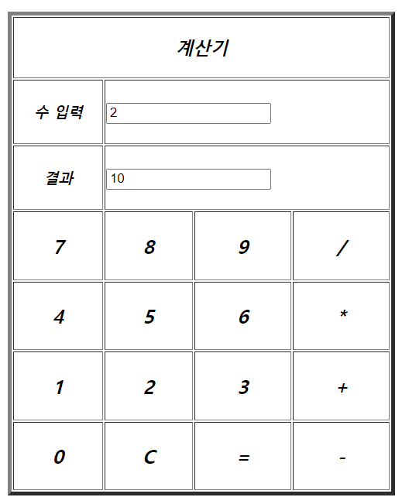

**회원가입폼 꾸미기**

|  |
| --- |
| <html>  <head>  <title> HTML TAG</title>  <style>  table {  width: 40%; height: 50%;  border-right:none; border-left:none;  border-bottom: 5px solid #466093;  border-top: 5px solid #466093;  }    th, td {  border: 1px solid #444444;  padding: 5px;  }    tbody tr:nth-child(n+2):nth-child(-n+7) {  background-color: #C4DEFF ;  }  tbody tr:nth-child(1) {  background-color: #8EA8DB;  }  tbody tr:nth-child(8) {  background-color: #8EA8DB;  }  tbody tr:nth-child(9) {  background-color: #C4DEFF;  }  </style>  </head>  <body>    <table border="2" width="700px" height="300px">    <tr>  <td colspan="2" div style="text-align:center">  <span style="font-size: 18px; font-style: italic ; font-weight: bold; ">  회원가입  </span> </td>    <tr>  <td div style="text-align:center">  <span style="font-size: 15px; font-style: italic ; font-weight: bold; ">이름 </span> </td>  <td> <input type="text" name="itext"/><br> </td>      <tr>  <td div style="text-align:center">  <span style="font-size: 15px; font-style: italic ; font-weight: bold; "> 성별 </span> </td>  <td> <input type="radio" name="iradio" value="radio1"/> 남  <input type="radio" name="iradio" value="radio2"/> 여 <br> </td>    <tr>  <td div style="text-align:center">  <span style="font-size: 15px; font-style: italic ; font-weight: bold; "> 회원 ID </span> </td>  <td> <input type="text" name="itext"/><br> </td>    <tr>  <td div style="text-align:center">  <span style="font-size: 15px; font-style: italic ; font-weight: bold; "> 비밀번호 </span> </td>  <td> <input type="password" name="ipassword"/> </td>    <tr>  <td div style="text-align:center">  <span style="font-size: 15px; font-style: italic ; font-weight: bold; "> 생일 </span> </td>  <td> <select name="iselect">  <option value="1"> 선택 </option>  <option value="선택"> 1998 </option> <option value="선택"> 1999 </option> <option value="선택"> 2000 </option> <option value="선택"> 2001 </option> <option value="선택"> 2002 </option> <option value="선택"> 2003 </option> <option value="선택"> 2004 </option> <option value="선택"> 2005 </option> <option value="선택"> 2006 </option>    </select>    년 <select name="iselect">  <option value="1"> 선택 </option>  <option value="선택"> 1 </option> <option value="선택"> 2 </option> <option value="선택"> 3 </option> <option value="선택"> 4 </option> <option value="선택"> 5 </option> <option value="선택"> 6 </option> <option value="선택"> 7 </option> <option value="선택"> 8 </option> <option value="선택"> 9 </option> <option value="선택"> 10 </option> <option value="선택"> 11 </option> <option value="선택"> 12 </option>    </select>    월 <select name="iselect">  <option value="1"> 선택 </option>  <option value="선택"> 1 </option> <option value="선택"> 2 </option> <option value="선택"> 3 </option> <option value="선택"> 4 </option> <option value="선택"> 5 </option> <option value="선택"> 6 </option> <option value="선택"> 7 </option> <option value="선택"> 8 </option> <option value="선택"> 9 </option> <option value="선택"> 10 </option>  <option value="선택"> 11 </option> <option value="선택"> 12 </option> <option value="선택"> 13 </option> <option value="선택"> 14 </option> <option value="선택"> 15 </option> <option value="선택"> 16 </option> <option value="선택"> 17 </option> <option value="선택"> 18 </option> <option value="선택"> 19 </option> <option value="선택"> 20 </option>  <option value="선택"> 21 </option> <option value="선택"> 22 </option> <option value="선택"> 23 </option> <option value="선택"> 24 </option> <option value="선택"> 25 </option> <option value="선택"> 26 </option> <option value="선택"> 27 </option> <option value="선택"> 28 </option> <option value="선택"> 29 </option> <option value="선택"> 30 </option> <option value="선택"> 31 </option>  </select> 일 </td>    <tr>  <td div style="text-align:center">  <span style="font-size: 15px; font-style: italic ; font-weight: bold; "> 전화번호 </span> </td>  <td> <select name="iselect">  <option value="1"> 선택 </option>  <option value="선택"> 010 </option> <option value="선택"> 02 </option> <option value="선택"> 070  </select>  - <input type="text" name="itext"/> - <input type="text" name="itext"/> </td>    <tr>  <td colspan="2" div style="text-align:center">  <span style=" font-size: 18px; font-style: italic ; font-weight: bold; ">  자기소개  </span> </td>    <tr>  <td colspan="2"> <textarea rows="10" cols="50" name="itextarea"> 1000자 이상 입력하세요. </textarea> </td> |

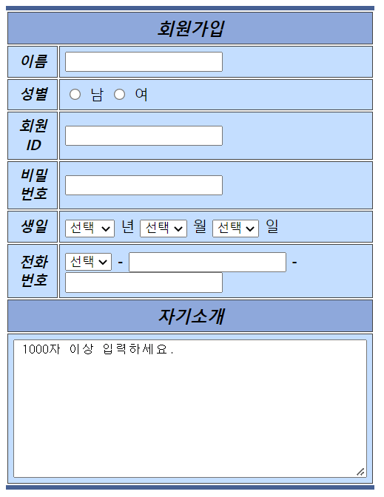

**1. Javascript 내장 함수 10가지 이상 조사 및 실습**

1. eval() : 문자열을 코드로 인식하게 하는 함수

|  |
| --- |
| <html>  <head>  <title> </title>  <script>  var num = eval('4+6');  document.write(num);  </script>  </head>  <body>  </body>  </html> |

2. ifFinite() : 주어진 값이 유한수인지 판별함.

|  |
| --- |
| <html>  <head>  <title> </title>  <script>  var num1 = isFinite(100-8);  var num2 = isFinite("안녕");    document.write(num1 + " ");  document.write(num2);  </script>  </head>  <body>  </body>  </html> |

3. alert: 경고창 띄우기

|  |
| --- |
| <html>  <head>  <title> </title>  <script>  window.alert("캣서트 최고");  </script>  </head>  <body>  </body>  </html> |

4. setTimeout(function, millisecond): 일정 시간 후 함수를 한 번 실행함

|  |
| --- |
| <html>  <head>  <title> </title>  <script>  var timer_id = setTimeout(function(){  document.write("타이머 예제");  },3000);  </script>  </head>  <body>  </body>  </html>  3초뒤에 “타이머 예제” 문장 출력 |

5. setInterval(function, millisecond) : 일정 시간 마다 함수를 반복해서 수행

|  |
| --- |
| <html>  <head>  <title> </title>  <script>  var timer_id = setInterval(function(){  document.write("인터벌 예제");  },3000)  </script>  </head>  <body>  </body>  </html>  3초마다 계속 “인터벌 예제” 문장 출력 |

6. escape(string): 영문 알파벳, 숫자 일부 특수 문자(@,*,-,_,_,.,/)를 제외하고 모두 이코딩

|  |
| --- |
| <html>  <head>  <title> </title>  <script>  var string = escape("abcd//가나다라^^&*");  document.write(string);  </script>  </head>  <body>  </body>  </html> |

7. unescape(encodedstring) : escape로 인코딩한 문자를 디코딩함.

|  |
| --- |
| html>  <head>  <title> </title>  <script>  var string = escape("abcd//가나다라^^&*");  document.write(string+" ");    var string1=unescape(string);  document.write(string1);  </script>  </head>  <body>  </body>  </html> |

8. parseInt(string, 진법): string을 진법에 맞게 바꾸어줌 (2,8,10,16)

|  |
| --- |
| <html>  <head>  <title> </title>  <script>  var num = '100';  document.write(parseInt(num,16));    </script>  </head>  <body>  </body>  </body>  </html>  16진법 사용 |

9. parseFloat(string): string을 유리수로 바꾸어줌

|  |
| --- |
| <html>  <head>  <title> </title>  <script>  var num = '82.e6';  document.write(parseFloat(num));    </script>  </head>  <body>  </body>  </body>  </html> |

+ NaN= (Not a Number)

10. isNaN(number) : number가 NaN(Not a Number)인지 확인

|  |
| --- |
| <html>  <head>  <title> </title>  <script>  var a = "캣서트";    if (isNaN(a) == 1) {  document.write("숫자가 아님");  } else {  document.write("숫자임");  }  </script>  </head>  <body>  </body>  </body>  </html>    <html>  <head>  <title> </title>  <script>  var a = "20";    if (isNaN(a) == 1) {  document.write("숫자가 아님");  } else {  document.write("숫자임");  }  </script>  </head>  <body>  </body>  </body>  </html> |

**2. Sever-Side 와 Client-Side 조사**

**#Sever-side: 클라이언트와 서버 구조의 서버쪽에서 행해지는 처리**

클라이언트로 보낼 웹 페이지를 만들며 중요한 작업들(DB 관련)등을 수행함.

대표적인 예시 – Java, PHP, Ruby, Python

**장점**

- 관리자의 입장에서, 데이터 위조의 가능성을 줄일 수 있음

- 서버 쪽의 데이터가 확실한 진위이며 클라이언트 쪽에서 위조해서 안되는 데이터일 경우 서버 사이드로 처리

Ex. 인터넷 뱅킹의 이체 관련 처리, MMORPG의 게임 아이템 관련 처리에서는 클라이언트 사이드 처리를 최소화 해야함

**단점**

- 서버 관리자의 입장에서, 서버의 처리 부담이 커져 서버 비용이 증가할 수도 있음.

**#Client-side: 클라이언트와 서버 구조의 클라이언트서버 쪽에서 행해지는 처리**

클라이언트가 입력한 것을 수신해서 HTML로 만들어서 크롬과 같은 어플리케이션에 해석해서 표시.

대표적인 예시 – Javascript

**장점**

- 서버 관리자의 입장에서, 서버의 처리 부담을 줄여서 서버 비용을 줄일 수 있음

- 처리하는 데이터가 보안에 민감한 경우, 클라이언트 내에서 처리가 가능한 부분에 대해서는 통신에 대비해 암호화할 필요 X → 암호화 소요 줄어듦

**단점**

- 서버 관리자의 입장에서, 클라이언트 사이드에서 처리한 결과를 되받아야 하는 경우, 결과의 진위성을 알기 어려움

→ 클라이언트 쪽에서 데이터를 위조하기 쉬움 / 서버 쪽의 데이터가 확실한 진위

- 클라이언트 쪽에서 위조해서 안 되는 데이터의 경우 서버 사이드로 처리함

- 클라이언트 사용자의 입장에서 클라이언트 컴퓨터의 처리 부담이 많아짐